Муниципальное автономное общеобразовательное учреждение « Средняя общеобразовательная школа № 80»

Тема: «Про воду» 2класс

Муратова Татьяна Васильевна,
учитель начальных классов
МАОУ «СОШ № 80»

Тема урока: «про воду»
Тип урока: урок – исследование
Цель:
- познакомить с одним из главных богатств природы - водой;
- познакомить со свойствами воды
-повышение мотивации учащихся; развитие речи учащихся в форме устного ответа
Задачи урока:
Образовательные:
формировать универсальные учебные действия учащихся;
познакомить с особенностями воды в жидком и твердом состоянии и учить делать выводы по результатам наблюдений.
Развивающие:
развивать речь обучающихся;
развивать психические процессы: произвольное внимание, память, воображение;
формировать положительную мотивацию учения;
развивать личностные качества: толерантность, взаимовыручку, дружелюбие, наблюдательность.
Воспитательные:
Воспитывать эмоциональное восприятие природы и эмоциональные чувства, бережное отношение к воде.
Формирование УУД:
Предметные результаты: познакомить учащихся со свойствами воды, актуализировать и расширить знания учащихся о значении воды в жизни человека и необходимости бережного отношения к ней;
Регулятивные: формировать способность формулировать и удерживать учебную задачу, установку на поиск способов разрешения трудностей, умения контролировать и оценивать собственную деятельность и партнёров.
Познавательные: развивать умение выделять и формулировать проблемы, выдвигать гипотезы, выстраивать алгоритм по решению выделенной проблемы.
Коммуникативные: развивать умения работать в парах, внимательно слушать и слышать друг друга, договариваться между собой, умение выражать свои мысли.
Личностные: формирование устойчивых учебных мотивов, интереса к изучению окружающего мира через практическую работу, развитие доброжелательности, готовности к сотрудничеству с учителем и учащимися.
Оборудование:
- доска с проектором,
-одноразовые стаканчики с водой, ложечки, соль, мел, цветные полоски,
- презентация на тему «Вода», мультфильм, раздаточный материал

Орг. момент
Готовы вы к уроку?
На вас надеюсь я друзья.
Вы хороший дружный класс,
Всё получится у вас!
Взгляните на своего соседа, улыбнитесь.
Сегодня у нас гости, учителя из других школ, которые тоже пришли на Наш урок окружающего мира. Поздоровайтесь!
Начинаем урок.
Работа по теме урока
А сегодня мы познакомимся еще с одним веществом, без которого не обойтись никому и никогда, и заменить его нечем.
А вот, что об этом веществе сказал писатель Антуан де Сент-Экзюпери
«(…) у тебя нет ни вкуса, ни запаха. Тебя невозможно описать, тобой наслаждаются, не ведая, что ты такое! Нельзя сказать, что ты необходима для жизни: ты – сама жизнь. Ты самое большое богатство на свете».
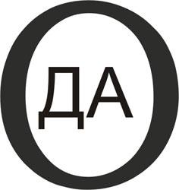
А название этого ценного, незаменимого вещества “спряталось” в ребусе.

Это – вода.
Какова же будет тема нашего урока? (Вода)
Давайте вернемся к словам Антуана де Сент-Экзюпери «Ты самое большое богатство на свете» и ответьте на вопрос: С чем сравнивает воду автор?(с богатством) Почему ?? Давайте сделаем вывод «Вода- это…» ( повесить карточку)
А что бы вам хотелось узнать ещё? (свойства воды и т.д)
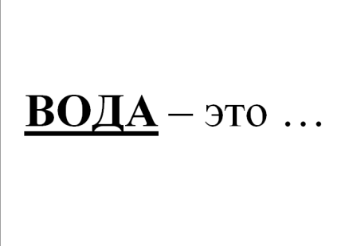

-Как вы думаете, какова цель нашего урока?(узнать свойства воды)
Как много вы знаете, молодцы! А сегодня вы еще больше узнаете о воде.
Наш класс превратится в лабораторию, а вы станете исследователями.
Работа по теме урока.
Трудно найти на нашей планете место, где не было бы воды. Послушайте внимательно стихотворение и потом скажите, где в жизни встречается вода. Стихотворение о воде (читает подготовленный ученик)
Вы слыхали о воде?
Говорят, она везде!
В луже, в море, в океане,
И в водопроводном кране.
Как сосулька, замерзает,
В лес туманом заползает.
Ледником в горах зовётся, лентой серебристой вьётся.
Мы привыкли, что вода – наша спутница всегда.
Без неё вам не умыться,
Ни наесться, ни напиться!
Смею вам я доложить:
Без воды нам не прожить!
Где встречается вода? Какое состояние принимает вода?
(/вода содержится в сосульке, в тумане, в ледниках/ (Вспомним состояние воды . )
В кране вода – жидкая, сосулька – вода в твердом состоянии,
Задание.
У вас на партах лежит конверт со словами, ваша задача распределить слова по группам и приклеить

Жидкое | Твердое | Газообразное
роса | град | Пар
дождь | снег | туман
 | лёд
 | иней
А теперь давайте проверим и назовем три состояния воды.

Физкультминутка.
Льётся чистая водица,
Мы умеем сами мыться.
Порошок зубной берём,
Крепко щёткой зубы трём.
Моем шею, моем уши,
После вытремся посуше.
Поверни головку вправо,
Поверни головку влево,
Опусти головку вниз
И тихонечко садись.

Последние слова, которые прозвучали в стихотворении «Без воды нам не прожить». С этим не поспоришь. Перед нами сегодня откроется ещё одна страничка знаний.
Наша лаборатория начинает работу. Кто мне скажет, что такое лаборатория?
Вы – исследователи. Кто знает, кого называют исследователями?
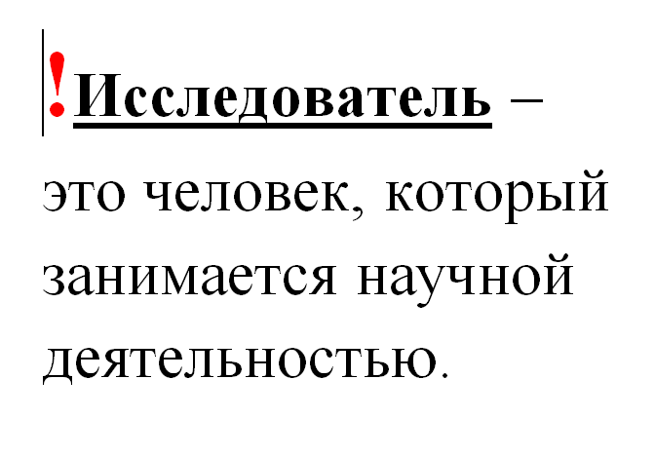
Исследователи – это люди, которые хотят быть умными. Исследователи следят за чем-то непонятным и новым.

Исследователь – это человек, который занимается научной деятельностью. Что будет предметом исследования?
. Вода.
Молодцы, но прежде чем приступить к исследованию воды, послушайте правила работы в нашей лаборатории :
-Чётко следовать моим инструкциям.
-Ничего не брать в рот.
-При выполнении опыта быть аккуратными.
При выполнении опыта, будем заполнять таблицу и узнаем какие свойства у воды
Опыты
Что произойдёт с водой, если её вылить из посуды? ( Она растекается в разные стороны).
- Можно ли воду из одного стакана перелить в другой? ( Да) возьмите стакан и перелейте воду в другой стакан.
- Во всех этих случаях проявляется одно и то же свойство воды. Какое?
Вывод: вода течёт. Свойство – текучесть.
- Именно этим свойством воды мы пользуемся, когда умываемся, пьём.
(Она текуча.)
Какое можно сделать вывод?
Вывод свойство - текучесть
2.Возьмите стаканчик с водой и понюхайте ее. Какой можно сделать вывод?
Вывод – вода не имеет запаха
3.У вас у всех на столах есть стаканчики с водой .Посмотрите и ответьте, какого цвета вода? На столе у вас лежат цветные полоски бумаги. С их помощью мы определим цвет воды. Приложи и сравни цвет воды и цвет каждой полоски.
Можно ли сказать, что вода синяя? Серая? Зеленая? Желтая? Красная? Белая? (Нет. Цвет воды не совпадает ни с одной из полосок.)
Вывод: вода не имеет цвета
4. Попробуйте воду и скажите, какого она вкуса?
Вывод вода без вкуса (не имеет вкус)
5. В пустой стакан налей воды, положи соль. Что вы видите? (соль лежит на дне)
Медленно размешай. Что происходит? (вода начинает мутнеть)
Что происходит дальше с водой? (она становится прозрачной)
А как вы думаете, куда делась соль? ( она растворилась) какой можно сделать вывод?
Вывод: вода является растворителем.
6. положите в воду мел. Со временем он опустился на дно. Что видите? Мел в воде не растворился и делает воду мутной.
Мел не растворяется в воде.
Вывод (Вода растворяет не все вещества.)

Закрепление
Воспользуйтесь табличкой которую заполняли и Назовите свойства воды?
1. Вода является растворителем, но не для всех веществ.
2. Вода обладает свойством текучести
3. Чистая вода не имеет запаха
4. Вода прозрачна
Сейчас поиграем в игру «Закончи предложение» :
Вода – это…..... (жидкость), которая не имеет …….. (запаха, цвета, вкуса). Она ……...и…......(прозрачная и текучая.) Вода – это ……...........(растворитель) некоторых веществ. Встречается в трех состояних ……(в твердом, жидком, газообразном)
Ребята, скажите пожалуйста, почему должны бережно относиться к воде? (мультик, если останется время)
Итог урока
Сегодня на уроке мы были не просто учениками, а исследователями, так какие открытия вы для себя сделали? А какую Цель перед собой мы ставили? Достигли ее? А можете ими поделиться с другими?Как? (рассказать ,показать опыты)
Рефлексия
Оцените свою работу на уроке, довольны ли вы собой? Хорошо ли вы усвоили тему урока?.
Для этого Возьмите стаканчик с водой и закрасьте водичку в тот цвет ,который соответствует вашему настроению и вашей оценки на уроке
Зеленый цвет- у меня все получилось, мне было интересно
Желтый цвет - мне было интересно на уроке , но было трудновато
Красный цвет – мне было трудно.
Домашнее задание.
Нарисовать рисунок где можем встретить воду в 3х состояниях (твердом, жидком и газообразной)
-Выставить оценки(парам которые работали и выполнили все задания)
Урок окончен. Всем спасибо за работу.

Жидкое | Твердое | Газообразное

Пар дождь роса

град снег

лёд иней туман

Правила работы в лаборатории:

-Чётко следовать моим инструкциям.

-Ничего не брать в рот.

-При выполнении опыта быть аккуратными.

-Не шуметь, обсуждать шепотом

-Выслушать соседа по парте

Опыт | Вывод о Свойстве воды
№1
№2
№3
№4
№5

Опыт | Вывод о Свойстве воды
№1
№2
№3
№4
№5

Опыт | Вывод о Свойстве воды
№1
№2
№3
№4
№5

Опыт | Вывод о Свойстве воды
№1
№2
№3
№4
№5

Богатство

